Проектирование сложных ректификационных колонн на основе энтропийного метода моделирования

Д.Н. Волков, Г.Г. Вилков
Ярославский государственный технический университет, Ярославль
Аннотация: В работе представлена проектная иерархическая модель процесса многокомпонентной ректификации в сложных колоннах, построенная с использованием энтропийного метода моделирования. Составлен и реализован алгоритм решения. Приведены примеры проектных расчетов.
Ключевые слова: многокомпонентная ректификация, проектный расчет, сложная колонна, формализм Джейнса, принцип максимальной энтропии, энтропийная модель.

В последнее время исследователи все чаще занимаются задачами динамики процесса ректификации [1, 2] для решения задач управления. Однако большое практическое значение, как для задач управления, так и для задач проектирования имеют статические модели. Методы расчета статических режимов ректификационных колонн делятся на проектные и поверочные. В первых требуется определить количество тарелок при заданных ограничениях на качество получаемых продуктов, во вторых - составы продуктовых потоков при заданном количестве тарелок. Большинство существующих методов относится к разряду поверочных - это различные модификации методик Льюса-Матесона [3] и Тиле-Геддеса [4]. Для того чтобы решать задачу проектирования с использованием этих методов, требуется введение итерационного поиска по общему числу тарелок колонны. При этом реализация такого поиска нередко затруднена из-за недостаточной устойчивости вычислительных алгоритмов [5]. Так же следует отметить, что при широкой распространенности поверочных методов ни один проектный метод не нашел общего признания [6].
В предыдущей статье [7] авторами была решена задача поверочного расчета сложной ректификационной колонны. Применение такой модели для проектирования также возможно, однако это требует введения аналогичной операции итерационного поиска по числу тарелок, что и для остальных методов. А это, естественно, отрицательно сказывается на сходимости. В настоящей статье предлагается реализация проектного метода, в котором данная операция сведена к необходимому минимуму. Под сложными понимаются колонны с произвольным числом вводов питания и отборов продуктов разделения, колонны со стриппинг-секциями и др. В основе предлагаемого метода лежат положения системного анализа и энтропийного метода моделирования [8].
Энтропийный метод моделирования, основанный на использовании принципа максимальной энтропии [9], позволяет получить наиболее правдоподобные результаты моделирования на основе достоверной, но всегда неполной информации. В качестве критерия правдоподобия выступает информационная энтропия: максимуму энтропии при соответствующих ограничениях отвечает наиболее правдоподобный (вероятный) ответ на поставленную задачу. Теория энтропийного моделирования процесса ректификации наиболее полно описана в [10].
В общем случае задача проектного расчета состоит из нескольких подзадач. Первая подзадача – нахождение количества тарелок при заданных ограничениях на качество получаемых продуктов. Вторая коррелирована с первой и заключается в поиске оптимального флегмового числа. Взаимосвязь этих двух подзадач объясняется тем, что одного и того же качества разделения можно добиться при различных соотношениях числа тарелок и флегмового числа. В рассматриваемом методе флегмовое число может быть либо фиксированным, либо выступать в роли поисковой переменной. Третьей подзадачей является поиск оптимальных мест ввода питания. Это самостоятельная проблема и в настоящей статье она не рассматривается. Места ввода будем считать фиксированными.
В соответствии с идеологией системного анализа, сложная ректификационная колонна рассматривается как разделительная система с многоуровневой структурой, подсистемами которой являются секции колонны. Секция – это часть колонны, находящаяся между местами ввода питания и/или отбора продуктовых потоков. Теоретически количество секций может изменяться от двух (простая ректификационная колонна с одним вводом питания и двумя отборами продуктов) до значения, равного числу тарелок в колонне. Кипятильник и конденсатор выступают в роли отдельных секций. Вид j-ой секции с внутренними потоками представлен на рис. 1, где l_{j} и v_{j} - удельные потоки жидкости и пара в секции (уравнения для их расчета приведены в [7]), x_{si,j} и y_{si,j} - концентрации компонентов в жидком и паровом потоках вверху секции, x_{ri,j} и y_{ri,j} - концентрации компонентов в жидком и паровом потоках внизу секции (здесь и далее используются мольные концентрации компонентов). В общем случае количество секций равно сумме количеств вводов и отборов продуктов минус единица.
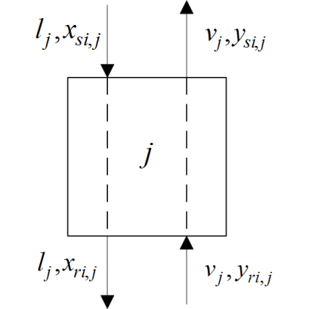
Рис. 1. – j-ая секция колонны
Для упрощения процедуры решения проектной задачи поверочная модель, представленная в [10], была модифицирована.
На начальном этапе производится анализ заданных концентраций компонентов в выходных потоках колонны и определяется вид используемых уравнений для расчета секций. Наряду с уравнениями, применяемыми при поверочной постановке задачи моделирования [11]
$x_{i}^{+}=\frac{z_{i}}{ε_{y}+ε_{x}{\left(\frac{α_{i}}{α_{\text{гр}}}\right)}^{−λ}},$ $x_{i}^{}=\frac{z_{i}}{ε_{x}+ε_{y}{\left(\frac{α_{i}}{α_{\text{гр}}}\right)}^{λ}}$ , (1),(2)
используются и уравнения проектного варианта расчета [11]
$x_{i}^{+}=\frac{z_{i}}{ε_{y}+\frac{z_{n}−x_{n}^{+}ε_{y}}{x_{n}^{+}}{\left(\frac{α_{i}}{α_{n}}\right)}^{−λ}},$ $x_{i}^{}=\frac{z_{i}}{ε_{x}+\frac{z_{n}−x_{n}^{−}ε_{x}}{x_{n}^{−}}{\left(\frac{α_{i}}{α_{n}}\right)}^{λ}}$ , (3),(4)
где z_{i}, $x_{i}^{+},$ $x_{i}^{−}$– концентрации i-го компонента в питании, дистилляте и кубовом продукте секции, соответственно; ε_{y}, ε_{x} – относительные отборы дистиллята и кубового продукта секции; α_{i}, α_{n}, α_{гр} – коэффициенты относительной летучести i-го компонента; компонента с заданной концентрацией и гипотетического граничного компонента ($x_{\text{гр}}^{+}=x_{\text{гр}}^{−}=z_{\text{гр}}$), соответственно; z_{n}, $x_{n}^{+},$ $x_{n}^{−}$– заданные концентрации n-го компонента в питании, дистилляте и кубовом продукте секции, соответственно; λ – множитель Лагранжа в условной экстремальной задаче (минимальное число теоретических ступеней контакта).
Соответствующие переменные определяются из уравнений
$z_{i}=\frac{l_{j}⋅x_{\text{si},j}+l_{j}⋅y_{\text{ri},j}}{l_{j}+v_{j}},$ (5)
$ε_{x}=\frac{l}{l+v},$ $ε_{y}=\frac{v}{l+v},$ $y_{\text{si}}=x_{i}^{+},$ $x_{\text{ri}}=x_{i}^{−}\text{.}$ (6-9)
Уравнения (1) и (2) используются для расчета тех секций, у которых нет заданных концентраций в выходных потоках, но в соседних секциях имеется две заданные концентрации для одной секции. Уравнения (3) и (4) применяются для расчета секций, в которых задана концентрация в одном из выходных потоков. Значения λ для секций с незаданными концентрациями в выходных потоках находятся при многомерном итерационном поиске до выполнения условия равенства расчетных и заданных концентраций в выходных потоках колонны. Для секций с заданными концентрациями значения λ находятся из решения любого из уравнений
$\sum{\frac{z_{i}}{ε_{y}+\frac{z_{n}−x_{n}^{+}ε_{y}}{x_{n}^{+}}{\left(\frac{α_{i}}{α_{n}}\right)}^{−λ}}=1},$ $\sum{\frac{z_{i}}{ε_{x}+\frac{z_{n}−x_{n}^{−}ε_{x}}{x_{n}^{−}}{\left(\frac{α_{i}}{α_{n}}\right)}^{λ}}=1}$ . (10),(11)
Для расчета необходимы следующие исходные данные: относительные расходы питания ε_{Fj} и отборов продуктов разделения ε_{j}, состав потоков питания z_{fi,j}, доли испаренности для каждого потока питания e_{Fj} и продукта разделения e_{Dj}, заданные концентрации в потоках x_{n,j}, флегмовое число R. Последовательность расчета сложной ректификационной колонны такова.
1. По известным z_{fi,j} и e_{Fj} с помощью уравнения однократного испарения определяются составы фаз питаний колонны x_{fi,j} и y_{fi,j}.
2. Вычисляются значения потоков l_{j} и v_{j} в колонне.
3. Определяется вид расчетных уравнений для расчета секций.
4. Используя модель наиболее вероятного распределения концентраций компонентов в продуктовых потоках многопродуктовой системы [12,13], находятся начальные приближения матриц промежуточных концентраций x_{s}, y_{s}, x_{r}, y_{r}. Расчет начинается с нижней (m-1) секции.
5. Рассчитываются все секции по выбранным уравнениям (1)-(4) вплоть до верхней. Причем в качестве концентраций входных потоков последовательно вместо данных начального приближения используются результаты, полученные при расчете предыдущей секции.
6. При достижении верхней секции направление расчета изменяется.
7. После полного обхода всех секций вычисляется невязка между предыдущими и текущими значениями концентраций.
8. Расчет продолжается с пункта 5 до тех пор, пока значение невязки не окажется в пределах необходимой точности.
9. Поисковый алгоритм вычисляет разницу заданных и полученных значений концентраций в выходных потоках колонны и задает следующее приближение значений λ для секций с незаданными концентрациями. Расчет начинается с пункта 4.
Алгоритм реализован в среде программирования MATLAB. Адекватность модели была доказана в [7]. Анализ результатов выполненных расчетов позволяет установить, что в некоторых вариантах исходные данные для расчета могут оказаться некорректными. Поэтому, в алгоритме предусмотрена проверка исходных данных с целью выяснения возможности достижения заданных значений концентраций в выходных потоках.
В таблицах №1 и №2 приведены результаты проектного расчета четырехсекционной колонны для различного качества разделения смеси из 4-х компонентов с концентрациями компонентов в потоке питания z_{f3}=(0,25; 0,25; 0,25; 0,25). Питание подается между 3 и 4 секциями. Отсчет секций ведется сверху. Относительные расходы питания ε_{F}=(0; 0; 1), отборы продуктов разделения ε=(0,25; 0,25; 0,25; 0,25), доля испаренности для каждого потока питания e_{F}=(0; 0; 0,5) и продуктов разделения e_{D}=(0; 0; 0) (все отборы из жидкостных потоков), относительные летучести α=(4,3,2,1), заданные концентрации в потоках выделены в таблицах, флегмовое число R=10.
Из анализа таблиц очевидно, что значения множителей λ увеличиваются при увеличении качества разделения, что свидетельствует об их сопоставимости с количеством теоретических тарелок или высотой колонны.
В результате расчетов, кроме данных о составе продуктовых потоков, могут быть получены данные о составах промежуточных потоков в граничных сечениях секций. Эти данные используются для следующего этапа проектного расчета.

Таблица №1
Результаты расчета проектной задачи для нечеткого разделения
№ компонента | λ=(11,93; 14,06; 2,72; 2,35)
№ компонента | Концентрации в потоках, мольные доли
№ компонента | Дистиллят | Промежуточный отбор 1 | Промежуточный отбор 2 | Куб
1 | 0,8500 | 0.1465 | 0.0002 | 0.0032
2 | 0,1499 | 0.8000 | 0.0407 | 0.0094
3 | 0,0001 | 0.0535 | 0.8000 | 0.1465
4 | 0,0000 | 0.0000 | 0.1591 | 0.8409

Таблица №2
Результаты расчета проектной задачи для четкого разделения
№ компонента | λ=(24,17; 42,97; 1,88; 8,95)
№ компонента | Концентрации в потоках, мольные доли
№ компонента | Дистиллят | Промежуточный отбор 1 | Промежуточный отбор 2 | Куб
1 | 0.9700 | 0.0300 | 0.0000 | 0.0000
2 | 0.0300 | 0.9700 | 0.0000 | 0.0000
3 | 0,0000 | 0.0000 | 0.9700 | 0.0300
4 | 0,0000 | 0.0000 | 0.0300 | 0.9700

Рассмотрим рис. 2, на котором изображена структура j-ой секции. Секция рассматривается как совокупность последовательных ячеек-тарелок. Получим уравнения для произвольного сечения p j-ой секции.
В работе [14] данные уравнения были получены для секции простой колонны. Применительно к секции сложной колонны, изображенной на рисунке 2, эти уравнения примут вид:
$x_{\text{pi}}=\frac{y_{(p−1)i}⋅α_{i}^{−μ}}{\sum{y_{(p−1)i}⋅α_{i}^{−μ}}}$ , (12)
$y_{\text{pi}}=\frac{l_{j}⋅x_{\text{pi}}+v_{j}⋅y_{(p−1)i}−l_{j}⋅x_{(p−1)i}}{v_{j}}$ , (13)
где μ – фактор неравновесности, который характеризует неравновесность потоков, покидающих ячейку. Данный коэффициент может выступать в роли параметра, оценивающего КПД тарелки.
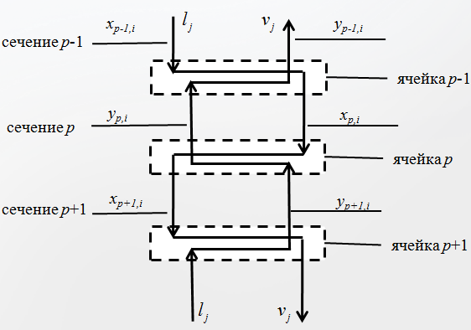
Рис. 2. – Структура j-ой секции
Последовательность расчета выглядит следующим образом. В качестве начальных значений y_{p-1,i} используются концентрации y_{si,j}. Далее задаются средним значением фактора неравновесности μ (при μ=1 расчет будет вестись по теоретическим тарелкам) и осуществляют итерационный расчет с использованием уравнений (12),(13) для каждого сечения. Расчет проводится до выполнения следующего условия [14]:
$\sum{{(x_{p,i}−x}_{\text{ri},j}})\text{ln}α_{i}<ε$ , (14) где ε – требуемая точность совпадения граничных концентраций. Для того, чтобы данное условие соблюдалось точнее, допускается дробить ячейку, изменяя значение μ от номинального до какого-либо малого числа, например 0,01. По окончанию расчета конечное количество ячеек определит количество тарелок в секции.
На рис. 3 изображены профили изменения концентраций по высоте колонны для варианта нечеткого разделения (таблица №1).
Из анализа рисунка видно, что на границах секции, в месте стыковки, наблюдаются скачки концентраций, которые для места ввода питания объясняются краевым эффектом. Для уменьшения скачков следует решить задачу поиска оптимальных мест ввода питаний.
В результате расчета было получено суммарное количество теоретических тарелок (μ=1) колонны (45) и для каждой секции (17,18,6,4).
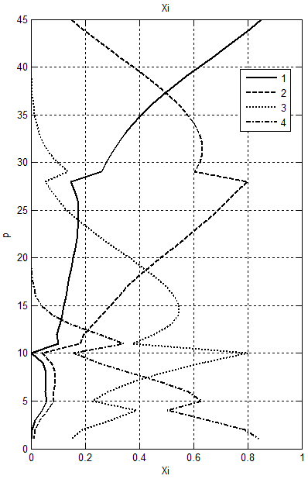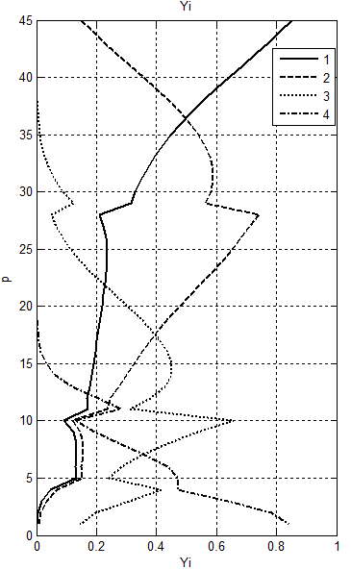
Рис. 3. – Профили концентраций компонентов по высоте колонны
Иерархическая последовательность расчета сложных ректификационных колонн позволяет разбить сложную задачу проектного расчета на несколько этапов. Первый предусматривает предварительный расчет высоты колонны с использованием модели [12]. В рамках второго этапа потарелочный расчет заменяется на “посекционный” с учетом конечного флегмового числа. Третьим этапом является расчет профиля концентраций по секциям колонны и получение числа тарелок в колонне.
Литература
1. Софиева Ю.Н., Абрамов К.В. Применение пакета моделирующих программ ChemCAD в учебно- тренировочных комплексах для изучения систем автоматизации ректификационных установок // Инженерный вестник Дона, 2012, №1 URL: ivdon.ru/ru/magazine/archive/n1y2012/619.
2. Абрамов К.В. Методика определения коэффициентов ПИД-контроллера при моделировании автоматизированных систем управления ректификационной колонной с применением пакета ChemCAD // Инженерный вестник Дона, 2011, №2 URL: ivdon.ru/ru/magazine/archive/n2y2011/444.
3. Lewis W.K., Matheson G.L. Studies in Distillation Design of Rectifying Columns for Natural and Refinery Gasoline // Ind. Eng. Chem. 1932. №24. p.494.
4. Thiele E.W., Geddes R.L. Computation of Distillations Apparatus for Hydrocarbon Mixtures // Ind.Eng. Chem. 1933. №25. p.289.
5. Холланд Ч.Д. Многокомпонентная ректификация. М.: Химия, I969. 352c.
6. Fidkowski Z.T., Malone M.F., Doherty M.F. Non-Ideal Multicomponent Distillation: Use of Bifurcation Theory for Design // AIChE J. 1991. №37. p.1761.
7. Волков Д.Н., Вилков Г.Г. Энтропийное моделирование сложных ректификационных колонн // Научно-технический вестник Поволжья. 2013. №5. c.134-139.
8. Вильсон А.Дж. Энтропийные методы моделирования сложных систем. М.: Наука, 1978. 248c.
9. Jaynes E.T. Information theory and statistical mechanics // Physical Review. 1957. V. 106. №. 4. p.620-630 V. 108. №. 2 pp.171-190.
10. Балунов А.И., Майков В.П. Энтропия и информация в теории ректификации // Изв. вузов. Химия и хим. технология. 2003. Т. 46. № 9. c.54.
11. Балунов А.И., Вилков Г.Г., Волков Д.Н. Расчет наиболее вероятных составов продуктовых потоков сложных ректификационных систем // Математика и математическое образование. Теория и практика: Межвуз. сб. науч. тр. Вып. 8. c.213-223.
12. Балунов А.И., Волков Д.Н., Вилков Г.Г. Оптимальная декомпозиция ректификационных систем // Мат. методы в технике и технологиях ММТТ-25: сборник трудов XXV Междунар. науч. конф. Т. 1. c.89-92.
13. Балунов А.И. Декомпозиционный алгоритм расчета сложных ректификационных колонн // Мат. методы в технике и технологиях ММТТ-25: сборник трудов XXV Междунар. науч. конф.Т. 9. c.30-31.
14. Майков В.П., Цветков А.А. Расчет ректификационных колонн. Системно-информационный подход. // Учебное пособие. М.:Моск. ин-т хим. машиностроения. 1977. 80c.
References
1. Sofieva Yu.N., Abramov K.V. // Inženernyj vestnik Dona (Rus), 2012, №1 URL: ivdon.ru/ru/magazine/archive/n1y2012/619.
2. Abramov K.V. // Inženernyj vestnik Dona (Rus), 2011, №2 URL: ivdon.ru/ru/magazine/archive/n2y2011/444.
3. Lewis W.K., Matheson G.L. Studies in Distillation Design of Rectifying Columns for Natural and Refinery Gasoline // Ind. Eng. Chem. 1932. №24. p.494
4. Thiele E.W., Geddes R.L. Computation of Distillations Apparatus for Hydrocarbon Mixtures // Ind.Eng. Chem. 1933. №25. p.289.
5. Holland Ch.D. Multicomponent distillation. M.: Khimiya, I969. 352p.
6. Fidkowski Z.T., Malone M.F., Doherty M.F. Non-Ideal Multicomponent Distillation: Use of Bifurcation Theory for Design // AIChE J. 1991. №37. p.1761.
7. Volkov D.N., Vilkov G.G. Entropiynoe modelirovanie slozhnykh rektifikatsionnykh kolonn // Nauchno-tekhnicheskiy vestnik Povolzh'ya. 2013. №5. pp.134-139.
8. Vil'son A.Dzh. Entropiynye metody modelirovaniya slozhnykh sistem [Entropy modelling methods of complex systems]. M.: Nauka, 1978. 248p.
9. Jaynes E.T. Information theory and statistical mechanics // Physical Review. 1957. V. 106. №. 4. p.620-630 V. 108. №. 2 p.171-190.
10. Balunov A.I., Maykov V.P. Izv. vuzov. Khimiya i khim. tekhnologiya. 2003. T. 46. № 9. p.54.
11. Balunov A.I., Vilkov G.G., Volkov D.N. Raschet naibolee veroyatnykh sostavov produktovykh potokov slozhnykh rektifikatsionnykh sistem [Calculation of most probable product flow composition for complex distillation systems] Matematika i matematicheskoe obrazovanie. Teoriya i praktika: Mezhvuz. sb. nauch. tr. Vyp. 8. p.213-223.
12. Balunov A.I., Volkov D.N., Vilkov G.G. Optimal'naya dekompozitsiya rektifikatsionnykh sistem [Optimal decomposition of distillation systems] Mat. metody v tekhnike i tekhnologiyakh MMTT-25: sbornik trudov XXV Mezhdunar. nauch. konf. T. 1. p.89-92.
13. Balunov A.I. Dekompozitsionnyy algoritm rascheta slozhnykh rektifikatsionnykh kolonn [Decomposition calculation algorithm of complex distillation columns] Mat. metody v tekhnike i tekhnologiyakh MMTT-25: sbornik trudov XXV Mezhdunar. nauch. konf.T. 9. p.30-31.
14. Maykov V.P., Tsvetkov A.A. Raschet rektifikatsionnykh kolonn. Sistemno-informatsionnyy podkhod [Calculation of distillation columns. System-information approach] Uchebnoe posobie. M.:Mosk. in-t khim. mashinostroeniya. 1977. 80p.

